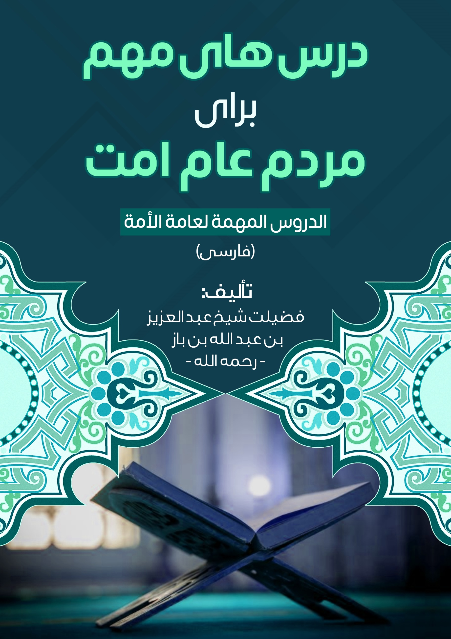

d

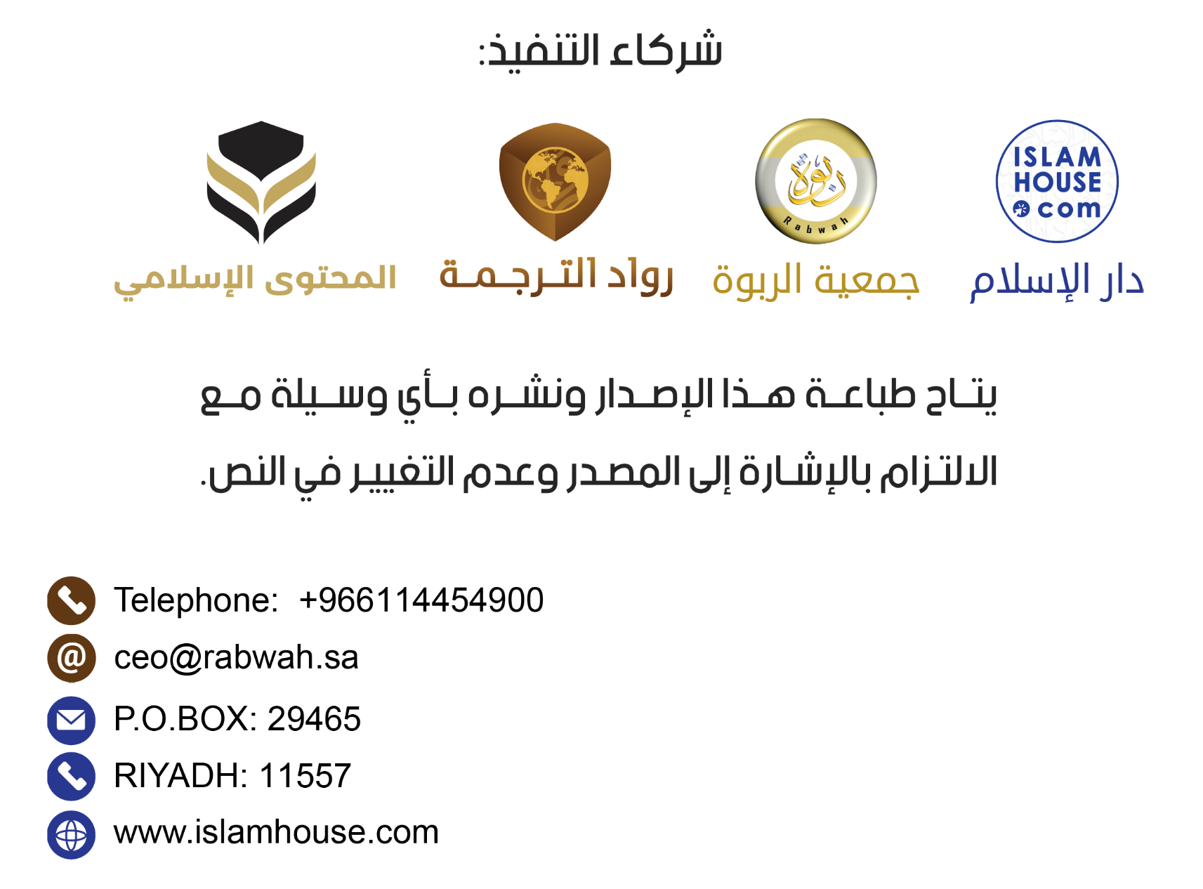

مقدمه
بسم الله الرحمن الرحیم
بنام الله بخشاینده و مهربان
ثنا و صفت پروردگار عالمیان را، و عاقبت به پرهیزگاران است، و سلام و سلامتی الله باد بر بنده و رسول او پیامبر ما محمد و بر همه آل و صحابه او اما بعد:
این سخنان مختصر در بیان بعض اموری است که مردم عام باید دربارهء دین اسلام آنرا بدانند و آنرا "درس های مهم برای مردم عام امت" نامیدم، و از الله سبحانه و تعالی می خواهم که نفع آنرا به تمامی مسلمانان برساند و آن را از من بپذیرد، یقینا وی سخاوتمند و با کرم است.
عبد العزيز بن عبد الله بن باز

در س های مهم برای مردم عام امت

درس اول - سورهء فاتحه و سورهء های مختصر
سورهء الفاتحه و هر آنچه از سوره های کوتاه که ممکن بود، از سورهء الزلزله تا سوره الناس، از روی تلقین، تصحیح قرائت، حفظ و شرح آنچه را باید دانست.

درس دوم - ارکان اسلام
بیان ارکان پنجگانۀ اسلام، نخستین و بزرگتر همۀ آنها: گواهی بر این که هیچ معبود بر حق بجز الله نیست، و اینکه محمد پیامبر الله است، با شرح معانی آن، بیان شروط لا اله الا الله و معنای آن، (نیست هیچ معبودی) نفی کنندۀ هر آنچه بجز از الله پرستش می گردد و ثابت کنندۀ عبادت به الله یگانه آنکه شریکی ندارد. و اما شرط‌های (لا اله الا الله) اینست: علم نفی کنندۀ جهل، و یقین نفی کنندۀ شک، و اخلاص نفی کنندۀ شرک، و صدق نفی کنندۀ کذب، و محبت نفی کنندۀ بغض، و اطاعت نفی کنندۀ شرک، و قبول نفی کنندۀ رد، و کفر به هر آنچه بجز الله متعال پرستش می گردد. و این همه را در دو بیت ذیل جمع کرده ام:
علم، یقین، اخلاص و صدق تو همراه و علاوه کن بر آن هشتم اش را که کفران تو است به محبت و اطاعت و قبول آن بجز از الله چیزهایی که به خدایی گرفته شده است.
با بیان گواهی اینکه محمد رسول الله است و اساس آن اینست که وی را به آنچه خبر داده است تصدیق کنی، و به آنچه امر کرده است اطاعت کنی، و از آنچه نهی و منع کرده است اجتناب کنی، و الله متعال بجز به آنچه الله متعال و پیامبرش (صلی الله علیه وسلم) مشروع گردانیده است عبادت نگردد.
سپس به طالب علم بقیهء ارکان پنجگانهء اسلام را بیان می کند و آنها عبارت اند از: نماز، زکات، روزۀ رمضان و حج بیت الله به کسی که توان آنرا دارد.

درس سوم ارکان ایمان
و آن شش است: اینکه ایمان بآورید به الله، به فرشتگان وی، به کتاب های وی، به پیامبران وی و به روز آخرت، و به اینکه ایمان بآورید به قدر که خیر و شر آن از جانب الله متعال است.

درس چهارم انواع توحید و انواع شرک
بیان انواع توحید، و آن سه چیز است: توحید ربوبیت، توحید الوهیت، و توحید اسماء و صفات.
و توحید ربوبیت: ایمان به اینست که الله سبحانه و تعالی خالق همهء چیزها و متصرف در هر چیز است، و هیچ شریکی اورا در این امور نیست.
و اما توحید الوهیت: ایمان به اینست که الله سبحانه و تعالی معبود برحق است و او را در الوهیت هیچ شریکی نیست، و این معنای (لا اله الا الله) است، و معنای آن اینست که: هیچ معبود بر حق بجز الله متعال نیست، پس همهء عبادات مانند نماز، روزه و غیره باید خالص به الله یگانه انجام یابد و انجام آن بجز برای او تعالی جایز نیست.
و اما توحید اسماء و صفات: ایمان به هر آنچه در آیات قرآن کریم و احادیث صحیح از اسماء و صفات الله متعال وارد شده است، و اثبات آن به الله متعال به نحوی که به او تعالی شایسته است بدون تحریف، تعطیل، و بیان چگونگی، و بیان مثال آن می باشد، عمل به این قول الله متعال: بگو: او الله یکتا است. الله بی نیاز است. نه زاده و نه زائیده شده است. و هیچ کس همانند او نیست. [سورهء الصمد].
و این قول الله متعال: چيزى مانند او نيست و اوست‏ شنواى بينا. [الشوری: 11]
و برخی از عالمان؛ توحید را به دو نوع تقسیم کرده اند، و توحید اسماء و صفات را در توحید ربوبیت داخل نموده اند، و در این اشکالی نیست، زیرا هدف در هر دو تقسیم واضح است.
و شرک به سه قسم است: شرک اکبر، شرک اصغر و شرک خفی (پنهان)
و شرک اکبر: باعث بطلان عمل و همیشه بودن در جهنم برای کسی می گردد که در همان حالت بمیرد، چنانچه الله متعال می فرماید: و اگر شرک ورزيده بودند، اعمال شان تباه شده بود. [ الأنعام : 88 ]
و الله سبحانه و تعالی می فرماید: مشركان را نرسد که مساجد الله را آباد كنند در حالی كه به كفر خويش گواهی مي‏دهند، اعمال شان نابود شده و در آتش جاودانه خواهند ماند. [ التوبة : 17 ]
و هر آنکه بر آن بمیرد هرگز مورد مغفرت قرار نمی گیرد و جنت بر وی حرام می باشد، چنانچه الله متعال می فرماید: الله شرک به وی را نمی ‏آمرزد و كمتر از آن را برای هر كس بخواهد می ‏آمرزد. [ النساء : 48 ]
و الله سبحانه و تعالی می فرماید : مسلماً هر کس به الله شرک ورزد، بی تردید الله بهشت را بر او حرام کند، و جایگاهش آتش است، و برای ستمکاران هیچ یاوری نیست. [ المائدة : 72 ] .
و از انواع آن: طلبیدن از مرده ها و بت ها و طلب کمک از آنان، نذر به آنان، ذبح به آنان و امثال آن می باشد.
اما شرک اصغر آنچه است که در نصوص قرآن و سنت شرک نامیده شده است مگر از جنس شرک اکبر نیست مانند ریا در بعضی اعمال، سوگند یاد کردن به جز به الله و گفتن اینکه: آنچه الله تعالی و فلان بخواهد، و امثال آن، به دلیل این قول رسول الله (صلی الله علیه وسلم): بیشترین چیزیکه بر شما از آن خوف دارم شرک اصغر است. وقتی دربارهء آن پرسیده شد فرمودند: ریا. روایت امام احمد، و طبرانی و بیهقی از محمود بن لبيد الأنصاري -(رضي الله عنه)- به اسناد جيد، و روایت طبرانی به اسنادهای جید، از محمود بن لبيد، از رافع بن خديج ، از رسول الله -صلى الله عليه وسلم- .
و این فرمودهء رسول الله (صلی الله علیه وسلم): (هر کس به چیزی بجز الله سوگند یاد کند یقینا شرک آورده است). امام احمد به اسناد صحیح از عمر بن الخطاب (رضي الله عنه) روایت نموده است و روایت ابو داود و ترمذی به اسناد صحیح از حدیث ابن عمر (رضي الله عنهما) از رسول الله (صلی الله علیه وسلم) که فرمودند: (هر کس بغیر از الله سوگند یاد کند یقینا که کافر شده است یا شرک آورده است) و قول رسول الله (صلی الله علیه وسلم): (نگویید: اگر الله و فلان خواست، لکن بگویید: اگر الله خواست سپس اگر فلان خواست). ابو داود آنرا به اسناد صحیح از حذیفه بن الیمان (رضي الله عنه) تخریج نموده است.
و این نوع شرک باعث مرتد شدن نمی شود و نه باعث همیشگی در جهنم می گردد مگر خلاف کمال توحیدی که واجب است می باشد
اما نوع سوم: و آن شرک خفی است، و دلیل آن این قول رسول الله (صلی الله علیه وسلم) می باشد: آیا شما را از آنچه که نزد من بیم ناک تر بر شما از مسیح دجال است خبر ندهم؟ گفتند: چرا نه یا رسول الله، فرمود: شرک خفی، شخصی بر می خیزد و نماز می خواند پس نماز خود را به سبب اینکه می بیند شخصی بسوی او می نگرد بهتر می گرداند. روایت امام احمد در مسند وی، از ابو سعید الخدری (رضي الله عنه)
و امکان دارد که شرک را تنها به دو نوع تقسیم کرد:
بزرگ و کوچک، اما شرک پنهان شامل هر دوی آن می شود.
در شرک بزرگ نیز واقع می گردد مانند شرک منافقان، زیرا آنان عقائد باطل خودرا پنهان می کردند، و از روی ریا و خوف تظاهر به اسلام می کردند.
و در شرک اصغر نیز واقع می گردد مانند ریا، چنانچه در حدیث محمود بن لبید الانصاری و حدیث ابو سعید که گذشت وارد شده است. الله متعال توفیق دهنده است.

درس پنجم- احسان
رکن احسان و آن عبارت از اینست که الله متعال را چنان عبادت نمایی که گویا وی را می بینی، زیرا اگر تو وی را نمی بینی او یقینا تو را می بیند.

درس ششم- شروط نماز
و آن نه شرط است:
اسلام، عقل، تمییز، دور کردن بی وضویی، دور کردن نجاست، ستر عورت، داخل شدن وقت، روبرو ایستادن به قبله و نیت.

درس هفتم- ارکان نماز
و آن چهارده رکن است:
ایستادن در حال توانایی، تکبیر تحریمه، خواندن فاتحه، رکوع، اعتدال (آرام گرفتن) در رکوع، سجده بر اعضای هفتگانه، بالا شدن از آن، نشستن بین دو سجده، آرام گرفتن در همهء افعال، ترتیب میان ارکان، تشهد اخیر، نشستن برای تشهد اخیر، و فرستادن درود بر نبی (صلی الله علیه وسلم) و سلام دادن به طرف راست و چپ.

درس هشتم- واجبات نماز
و آن هشت است:
همهء تکبیرها بجز تکبیر احرام، و گفتن سمع الله لمن حمده (الله می شنود آنرا که وی را ستایش می کند) برای امام و تنها گزار، و گفتن ربنا ولک الحمد (پروردگار ما! تورا ثنا و ستایش است) برای همه، و گفتن سبحان ربی العظیم (پاکیست پروردگار بزرگ من را) در رکوع، و گفتن سبحان ربی الاعلی (پاکیست پروردگار عالی مرتبهء من را) در سجده و گفتن رب اغفر لي (پروردگارا من را ببخش) در میان دو سجده و تشهد اول و نشستن برای آن.

درس نهم - بیان تشهد
و آن اینکه بگوید:
(التحيات لله ، والصلوات ، والطيبات، السلام عليك أيها النبي ورحمة الله وبركاته ، السلام علينا وعلى عباد الله الصالحين ، أشهد ألا إله إلا الله ، وأشهد أن محمدا عبده ورسوله) . تمام تعریف ها، نمازها، و کلمات نیک برای الله است، سلامتی باد بر تو ای پیامبر و رحمت الله و برکت های او بر تو باد، و سلامتی باد بر ما و بر بندگان نیکوکار، گواهی می دهم که معبود بر حقی جز الله نیست و اینکه محمد بنده و پیامبر او است.
سپس بر رسول الله (صلی الله علیه وسلم) درود و برکات می فرستد و می گوید: (اللهم صل على محمد ، وعلى آل محمد، كما صليت على إبراهيم وعلى آل إبراهيم ، إنك حميد مجيد، وبارك على محمد ، وعلى آل محمد، كما باركت على إبراهيم ، وعلى آل إبراهيم إنك حميد مجيد). ای الله درود بفرست بر محمد و بر آل محمد چنانچه درود فرستادی بر ابراهیم و بر آل ابراهیم، یقینا که تو خیلی ستوده و صاحب مجد و بزرگی هستی، و برکت بیانداز بر محمد و بر آل محمد چنانچه برکت انداختی بر ابراهیم و بر آل ابراهیم یقینا که تو خیلی ستوده و صاحب مجد و بزرگی هستی.
سپس در تشهد اخیر از عذاب جهنم، عذاب قبر، فتنهء زنده کردن و میراندن و فتنهء مسیح دجال به الله پناه می برد سپس هر آنچه خواست دعا می کند بخصوص دعاهایی که از رسول الله (صلی الله علیه وسلم) ثابت شده است، و از آنجمله:
(اللهم أَعِني على ذكرك وشكرك وحسن عبادتك ، اللهم إني ظلمت نفسي ظلما كثيرا ، ولا يغفر الذنوب إلا أنت ، فاغفر لي مغفرة من عندك ، وارحمني إنك أنت الغفور الرحيم) . بار الها! مرا بر ادای ذکر و شکر و عبادت نیکوی خود یاری نما، ای بار الها! من بر خود ظلم زیادی کرده ام و بجز تو کس دیگری گناهان را نمی آمرزد، پس مرا از نزد خود مغفرت کن و بر من رحم کن، یقینا که تو بخشاینده و مهربان هستی
اما در تشهد اول، بعد از شهادتین (گفتن أشهد أن لا اله الا الله وأشهد أن محمدا عبده و رسوله)، در نمازهای ظهر (پیشین)، عصر (دیگر)، مغرب (شام) و عشاء (خفتن) به رکعت سوم بر می خیزد، و اگر درود بر نبی (صلی الله علیه وسلم) را نیز خواند بهتر است به دلیل عموم احادیث در این ارتباط، سپس به رکعت سوم بر می خیزد.

درس دهم - سنت های نماز
و از آنجمله:
1- آغاز کردن .
2- گذاشتن کف دست راست بر دست چپ بر روی سینه در حال ایستاده بودن قبل از رکوع و بعد از آن.
3- بلند کردن دستان با انگشتان یکجا و باز برابر با شانه ها و یا گوش ها وقت تکبیر اول، و وقت رکوع، و بالا شدن از رکوع و وقت بالا شدن از تشهد اول برای رکعت سوم.
4- تسبیح گفتن بیشتر از یکبار در رکوع و سجده.
5- گفتن بیشتر از (ربنا لک الحمد) بعد از بالا شدن از رکوع و بیشتر گفتن از یک دعای مغفرت در میان دو سجده.
6- برابر ساختن سر با پشت در رکوع.
7- دور گرفتن بازوها از بغل ها، شکم از ران ها، ران ها از ساق های پا در سجده.
8- بلند گرفتن آرنج ها از زمین هنگام سجده.
9- نشستن نمازگزاران بر پای چپ در حالی که هموار ساخته شده باشد، و بلند کردن قدم راست در تشهد اول و میان دو سجده.
10- تورک در تشهد اخیر در نمازهای چهار رکعتی و سه رکعتی، و آن عبارت از نشستن بر مقعد و گذاشتن پای چپ زیر پای راست است.
11- اشاره به انگشت شهادت در تشهد اول و دوم از ابتدای نشستن تا نهایت تشهد و حرکت دادن آن هنگام دعا.
12- درود وبركت بر محمد و آل محمد و ابراهیم و آل ابراهیم علیهم السلام در تشهد اول.
13- دعا در تشهد اخیر.
14- جهر خواندن قرائت در نماز های صبح، جمعه، هر دو عید، استسقاء و در دو رکعت اول نمازهای مغرب و عشاء.
15- خفیه خواندن قرائت در نماز های ظهر و عصر و در رکعت سوم نماز مغرب و دو رکعت اخیر نماز عشاء.
16- خواندن آیاتی از قرآن کریم علاوه بر فاتحه با مراعات سنت های دیگری که در نماز وارد شده است علاوه بر آنچه ذکر کردیم، و از آنجمله: اضافه کردن نماز گزار بعد از گفتن (ربنا ولک الحمد)، بعد از بالا شدن از رکوع برای امام و مقتدی و تنها گزار، زیرا آن سنت است. و از آنجمله همچنان: گذاشتن دست ها با انگشتان فراخ بر زانوها هنگام رکوع می باشد.

درس یازدهم - باطل کننده های نماز
و آن هشت است:
1- سخن گفتن بطور قصدی در حال فهم و دانستن، اما اگر نادانسته و یا فراموشی باشد نماز به آن باطل نمی شود.
2- خندیدن.
3- خوردن.
4- نوشیدن.
5- ظاهر شدن عورت.
6- دور خوردن زیاد از جهت قبله.
7- بازی کردن زیاد و پی هم در نماز.
8- شکستن وضوء.

درس دوازدهم - شروط وضوء
و آن ده است:
اسلام، عقل، تمییز، نیت، همراه بودن حکم آن طوری که آنرا تا اینکه طهارت اش مکمل نشده است قطع نکند، و قطع کردن چیزهایی که باعث وضو می شود، استنجا و یا پاک کردن مقعد توسط چیز دیگر قبل از استنجا، پاک بودن و مباح بودن آب وضو، دور کردن آنچه مانع رسیدن آب به پوست می شود و داخل شدن وقت نماز در حق کسانی که وضوی شان بطور مسلسل می شکند.

درس سیزدهم: فرض های وضوء
و آن شش است:
شستن روی که شامل شستن دهن و بینی می شود، شستن دستان با آرنج ها، مسح کردن تمام سر شامل گوش ها، و شستن پاها با بجلک ها ، ترتیب و پیهم شستن. و تکرار شستن روی، دست ها، و پاها سه سه بار مستحب است، و همینگونه شستن دهن، بینی و فرض این ها تنها یکبار است، اما تکرار کردن مسح سر مستحب نیست چنانچه احادیث صحیح بر آن دلالت می کند.

درس چهاردهم - شکننده های وضوء
و آن شش است:
آنچه از سبیلین (دو راه) خارج می شود، خارج شدن چیزی نجس زیاد از بدن، زایل شدن عقل به خواب وغیره، لمس کردن آلت تناسلی بدست بدون اینکه میان آنها چیزی مانع باشد و آلت تناسلی پیشروی و عقب با هم برابر اند، خوردن گوشت شتر و مرتد شدن از اسلام؛ الله تعالی ما و مسلمانان را از آن در پناه خود داشته باشد.
یاددهانی عام: اما غسل دادن مرده، قول صحیح اینست که وضوء را نمی شکناند، و این قول اکثر علماء است، زیرا دلیلی بر شکستاندن وضوء وجود ندارد، اما اگر دست غسل دهنده به آلت تناسلی مرده بدون پرده خورد بر او وضوء واجب می گردد.
و واجب بر وی اینست که آلت تناسلی مرده را بدون پرده لمس نکند، و همینگونه لمس کردن زن بگونهء مطلق باعث شکستن وضوء نمی گردد برابر است که با شهوت باشد و یا بدون شهوت در صحیح ترین قول علماء تا آنکه از وی چیزی خارج نشود، زیرا که رسول الله (صلی الله علیه وسلم) بعضی از خانم های خودرا می بوسید و بدون اینکه وضوء کند نماز می خواند.
اما این قول الله متعال در دو آیت سوره های نساء و مائده: {أَوْ لَامَسْتُمُ النِّسَاءَ} و یا اینکه با زنان آمیزش کردید [ النساء : 43 ] [ المائدة : 6 ].
مراد از آن بنابر صحیح ترین اقوال علماء جماع (یکجا شدن) است و این قول ابن عباس (رضي الله عنهما) و گروهی از علمای سلف و خلف است. الله متعال توفیق دهنده است.

درس پانزدهم - آراسته شدن به اخلاق مشروع برای هر مسلمان
و از آنجمله: راستگویی، امانت داری، پاکدامنی، حیاء، شجاعت، سخاوت، وفا، دوری از هر آنچه الله متعال حرام گردانیده است، حسن همسایگی، مساعدت افراد نیازمند به اندازهء توان و غیره اخلاقی است که قرآن کریم و سنت نبوی (صلی الله علیه وسلم) بر مشروعیت آن دلالت می کند.

درس شانزدهم - آراسته شدن با آداب اسلامی
و از آنجمله سلام دادن، پیشانی باز، خوردن و نوشیدن با دست راست، بسم الله گفتن در ابتدای خوراک و نوشاک و الحمد لله گفتن در اخیر آن، الحمد لله گفتن بعد از عطسه، جواب دادن عطسه کننده به (یرحمک الله) وقتی الحمد لله گفت، عیادت مریض، رفتن با جنازه به نماز و دفن، آداب شرعی هنگام داخل شدن مسجد یا خانه و خارج شدن از آنها، هنگام سفر، همراه با والدین، اقارب و همسایگان، بزرگسالان و کوچکان، تبریکی نو مولود، تبریکی عروسی، تعزیت هنگام مصیبت و غیره آداب اسلامی هنگام پوشیدن، کشیدن لباس و کفش ها می باشد.

درس هفدهم- با حذر بودن از شرک و انواع گناه ها
از جمله آنها: هفت چیز هلاک کننده است و آن عبارت است از: شرک به الله متعال، سحر، کشتن نفسی که الله تعالی آنرا حرام گردانیده است مگر اینکه به حق باشد، خوردن سود (ربا)، خوردن مال یتیم، فرار از میدان نبرد، و تهمت بستن بر زنان پاکیزهء بی خبر و مومن.
و از آنجمله نافرمانی و سرکشی از اوامر والدین، قطع نمودن صلهء رحم، شهادت دروغین، قسم دروغین، اذیت نمودن همسایه، ظلم بر مردم در مسائل خون، مال، عزت و ناموس آنان، نوشیدن چیزهای نشه آور، قمار بازی ، غیبت و سخن چینی و غیره اموری می باشد که الله متعال یا رسول او (صلی الله علیه وسلم) از آن منع کرده است.

درس هجدهم - آماده ساختن مرده و نماز بر وی و دفن کردن وی
و تفصیل آن قرار ذیل است:
اول: تلقین فرد در حال مرگ (گفتن کلمه و تکرار آن با وی هنگام مرگ).
تلقین فرد هنگام مرگ (لا اله الا الله) به دلیل این قول رسول الله (صلی الله علیه وسلم) جایز می باشد: (مرده های خود را تلقین کنید به: لا اله الا الله مسلم در صحیح خویش روایت نموده است و مراد از مرده ها در این حدیث: کسانی است که مرگ شان نزدیک می شده باشد و آنان کسانی هستند که نشانه های مرگ بر آنان ظاهر می گردد.
دوم وقتی مرگش متیقن شد چشمان وی بسته شود و زنخ وی بسته شود.
به دلیل سنت بودن این عمل.
سوم: غسل دادن مرده مسلمان واجب است مگر اینکه در جهاد شهید شده باشد.
زیرا وی نه غسل داده می شود و نه بر وی نماز جنازه خوانده می شود بلکه با لباس های خودش دفن می گردد زیرا رسول الله (صلی الله علیه وسلم) شهدای احد را نه غسل داد و نه بر آنان نماز خواند.
چهارم: چگونگی غسل مرده
عورت وی پنهان گردد سپس کمی بالا شود و شکم وی بطور آرام مالش داده شود، سپس غسل دهنده بر دست خود قطعهء تکه و یا مانند آنرا پیچانیده وی را استنجا بدهد، سپس مانند وضوی نماز وی را وضو بدهد، سپس سر و ریشش را با آب و سدر یا مثل آن بشوید، سپس طرف راست و بعد از آن طرف چپ اش را بشوید، و به همین شکل وی را به بار دوم و سوم بشوید، هر بار دست خود را بر شکمش کش کند، و اگر چیزی از وی خارج شد آنرا بشوید، و مخرج اش را با پخته و یا مثل آن ببندد، و اگر بند نمی شد پس با گِل داغ و یا به وسایل طبی جدید مانند پلستر و غیره آنرا ببندد.
و دوباره باید به وی وضو بدهد، اگر به سه بار پاک نشد تا پنج بار و یا تا هفت بار تکرار کند سپس وی را به تکه یی خشک کند و مفاصل بدن و جاهایی که به آن سجده می کند را خشبو بزند و اگر تمامی بدنش را خشبو کند بهتر است. و کفن اش را با خشبویی دود کند و اگر بروت ها و ناخن هایش دراز باشند آنان را بگیرد و اگر همانطور بگذارد اشکالی ندارد. موهایش را شانه نزند و نه زیر ناف وی را بتراشد، و نه او را ختنه کند زیرا دلیلی بر این کار وجود ندارد. و موهای زن به سه بافت تقسیم شود و به پشت وی انداخته شود.
پنجم: کفن کردن میت
بهتر است که مرد در سه قطعه تکهء سفید که در آن قمیص و عمامه (لنگی) نباشد کفن کرده شود چنانچه با رسول الله (صلی الله علیه وسلم) صورت گرفته بود. میت در آن کفن داخل شود و اگر در یک قمیص، ایزار و غلاف کفن شود مشکلی نیست.
و زن در پنج قطعه تکه کفن می شود: چادر، رو سری، ایزار و دو غلاف. و طفل پسر در یک تا سه قطعه کفن کرده می شود و طفل دختر در یک قمیص و دو غلاف کفن کرده می شود.
واجب در حق همه یک قطعه تکه است که عورت وی را بپوشاند مگر اگر میت محرم (در حالت احرام بود) به آب و سدر شسته می شود و در ایزار و چادر خود یا در تکهء دیگری کفن می شود، سر و رویش پوشانیده نمی شود و نه برای وی خشبو زده می شود زیرا وی روز قیامت در حال تلبیه زنده می شود چنانچه در حدیث صحیح از رسول الله (صلی الله علیه وسلم) روایت شده است. و اگر محرم زن بود مانند سایر زن ها کفن کرده شود مگر خشبویی به وی زده نشود. روی و دستانش با نقاب و دستکش پوشانیده نشوند بلکه با کفن اش پوشانیده شود بگونهء که قبلا درباره نوعیت کفن زن بیان شد.
ششم: اولی ترین کس به غسل دادن، نماز خواندن و دفن میت
اولی ترین کس به غسل دادن، نماز خواند و دفن میت کسی است که وی خودش وصیت کرده باشد سپس پدر سپس پدر کلان سپس قریب ترین کس از خانواده در ارتباط با مرد ها.
اولی ترین کس به غسل دادن زن کسی است که به وی وصیت کرده باشد سپس مادر، سپس مادر مادر سپس قریب ترین هایش از زنان.
شوهر و خانم می توانند یکدیگر را غسل دهند زیرا ابوبکر صدیق (رضي الله عنه) را خانمش و فاطمه (رضي الله عنها) را شوهرش علی (رضي الله عنه) غسل دادند.

هفتم چگونگی نماز بر میت
اول چهار تکبیر گفته می شود، بعد از تکبیر اول فاتحه خوانده می شود و اگر همراه آن سورت کوتاه و یا یک آیت یا دو آیت خوانده شود بهتر است به دلیل حدیثی که از ابن عباس (رضي الله عنهما) روایت شده است.
سپس تکبیر دوم گفته می شود و درود بر رسول الله (صلی الله علیه وسلم) مانند درود در حال تشهد خوانده می شود سپس تکبیر سوم گفته می شود و دعای ذیل خوانده می شود: ای بار الها! زنده و مردهء ما را، حاضر و غایب ما را، کوچک و بزرگ ما را، مرد و زن ما را مغفرت کن. ای بار الها! کسی را که از ما زنده ساختی بر اسلام زنده ساز، و کسی را که از ما وفات دادی وی را بر ایمان وفات بده. ای بار الها! وی را ببخش، بر او رحم کن، معاملهء عافیت کن و اورا مورد عفو قرار ده، منزلت اش را عالی بگردان، جایگاهش را وسیع بگردان، وی را با آب، یخ و برف بشوی، و از گناهها چنان پاکش کن که لباس سفید از گندگی پاک می شود، و او را سرایی بهتر از سرایش نصیب کن، و اهلی بهتر از اهلش نصیب کن و وی را به جنت داخل کن و از عذاب قبر و عذاب آتش نجاتش بده، و قبر را کشاده بگردان و آن را پر نور نما، ای بار الها! ما را از اجر آن محروم نگردان و بعد از وی گمراه ما نکن. سپس تکبیر چهارم را می گوید و بسوی راست خود سلام می دهد
و مستحب است تا با هر تکبیر دست های خود را بالا کند.
و اگر میت زن بود بگوید (اللهم اغفر لها..) و اگر دو جنازه بود بگوید (اللهم اغفر لهما ...) و اگر بیشتر از دو بود بگوید (اللهم اغفر لهم ....) و اگر طفل کم سال بود بجای دعای مغفرت بگوید: ای بار الها! او را برای ما توشه و برای والدینش پس انداز اجر و شفاعت کنندۀ قبول شده بگردان، ای بار الها! با وی ترازو های آنان را سنگین بگردان، و اجر های شانرا بزرگ بگردان، و وی را با سلف صالح مومنان یکجا کن و در کفالت ابراهیم علیهم السلام قرار ده و به رحمت خویش وی را از عذاب جهنم نجات بده).
وسنت اینست که امام در مقابل سر مرد و وسط زن بایستد، و اگر جنازه ها زیاد بود جنازۀ مرد به جانب امام باشد و جنازۀ زن بسوی قبله و اگر همراه شان اطفال بود طفل بچه قبل از جنازه زن و طفل دختر بعد از جنازه زن گذاشته شوند. و در این صورت سر طفل بچه موازی با سر مرد و سر طفل دختر موازی با سر زن باشد و سر زن برابر با وسط مرد باشد. و تمام نمازگزاران در عقب امام باشند و اگر تنها یک نمازگزار بود و در عقب امام جای نیافت در طرف راست امام بایستد.
هشتم چگونگی دفن کردن میت
مشروع اینست که قبر تا اندازه نیم قد مرد کنده شود و در جهت قبله در آن لحد زده شود و میت به طرف راستش در لحد گذاشته شود و گره کفن وی باز شود مگر کشیده نشود و در همانجا گذاشته شود. کفن از روی میت چی مرد باشد یا زن دور نشود، سپس بر وی خشت بگذارند و بر روی آن گِل زده شود تا محکم شود و اگر خشت پیدا نشود تخته های سنگ و یا چوب گرفته شود تا خاک بر روی وی نریزد سپس بر وی خاک ریختانده می شود و مستحب است که در این وقت بگویند (باسم الله و علی ملة رسول الله) بنام الله و بر ملت رسول الله، و قبر به اندازهء یک بلس بلند شود و اگر سنگ ریزه پیدا شود باید بر آن انداخته شود و بر آن آب پاشیده شود.
و برای تشییع کنندگان جنازه جایز است که نزد قبر ایستاده شده و بر میت دعا کنند زیرا که رسول الله (صلی الله علیه وسلم) وقتی از دفن میت فارغ می شد بالای قبرش ایستاده شده می فرمود: به برادر تان طلب مغفرت کنید و برای وی ثابت قدمی بخواهید زیرا وی اکنون مورد سوال قرار می گیرد.
نهم و برای کسی که بر جنازه نماز نخوانده باشد جایز است که بعد از دفن بر میت نماز بخواند.
زیرا که رسول الله (صلی الله علیه وسلم) این کار را کردند به شرط اینکه این کار در حدود یکماه صورت بگیرد و اگر مدت بیشتر از آن بود نماز بالای قبر جایز نیست، زیرا از رسول الله (صلی الله علیه وسلم) روایتی وجود ندارد که بعد از یکماه از دفن میت نماز خوانده باشد.
دهم برای خانوادۀ میت جایز نیست که برای مردم غذا تهیه کنند.
به دلیل این قول جریر بن عبد الله البجلی صحابی جلیل القدر (رضي الله عنه) ما جمع شدن نزد خانوادۀ مرده و تهیه کردن غذا توسط آنان بعد از دفن را از جمله فغان و ناله بر میت می شمردیم. این حدیث را امام احمد به سند حسن روایت کرده است. اما تهیه کردن غذا برای آنان، یا برای مهمان های شان اشکالی ندارد، و به اقارب و همسایگانش جایز است که برای آنان غذا آماده کنند، زیرا وقتی رسول الله (صلی الله علیه وسلم) خبر مرگ جعفر بن ابی طالب (رضي الله عنه) را در شام شنید خانوادۀ خود را امر کرد تا برای خانوادۀ جعفر غذا آماده کنند و فرمود: بر آنان مصیبتی آماده که آنان را مشغول ساخته است.
و برای اهل میت اشکالی ندارد که همسایگان و دیگران را برای غذایی که برای شان هدیه داده شده است دعوت کنند و برای این کار، تا جایی که از شرع می دانیم، وقت مشخصی وجود ندارد.
یازدهم برای زن جایز نیست که بر میت بیشتر از سه روز عزا بگیرد مگر اینکه میت شوهرش باشد و یا وی حامله باشد.
برای زن جایز نیست که بر میت بیشتر از سه روز عزا بگیرد مگر اینکه میت شوهرش باشد و بر وی می تواند چهار ماه و ده روز عزا بگیرد مگر اینکه حامله باشد که در این صورت تا وضع حمل جریان پیدا می کند به دلیل ثبوت آن از سنت صحیح از رسول الله (صلی الله علیه وسلم) به این کار.
اما برای مرد جایز نیست که برای اقارب خود و یا کسی دیگری عزا بگیرد.
دوازدهم برای مردان جایز است که گاه گاهی به زیارت مقبره ها جهت دعا برای مردگان و ترحم بر آنان و یاد آوری مرگ و بعد از مرگ بروند
به دلیل این قول رسول الله (صلی الله علیه وسلم): قبرها را زیارت کنید، زیرا که آن آخرت را به یاد تان می آورد. امام مسلم در صحیح خود روایت نموده و رسول الله (صلی الله علیه وسلم) اصحاب خود را یاد می داد که وقتی زیارت قبرها را می کردند بگویند: سلامتی بر شما باد ای اهل دیار مومنان و مسلمانان، و ما اگر ارادۀ الله متعال باشد با شما یکجا شونده ایم، از الله متعال برای خود و شما عافیت می طلبیم، الله متعال کسانی را که قبل از ما رفته اند و کسانی که بعد از ما می آیند رحم نماید. اما زن ها برای شان زیارت قبر نیست، زیرا رسول الله صلی الله علیه بر زنان زیارت کنندۀ قبرها لعنت فرستادند، زیرا از زیارت آنان خوف و بیم فتنه و قلت صبر می رود، و همچنان برای شان رفتن از عقب جنازه تا به مقبره جایز نیست، زیرا رسول الله (صلی الله علیه وسلم) اونها را از آن منع نموده است، و اما نماز بر میت در مسجد و یا در نمازجا برای هر دو زن و مرد جایز است.
این مواردیست که جمع آوری آن برای ما میسر گردیده بود.
وصلى الله وسلم على نبينا محمد ، وآله وصحبه .
فضیلت شیخ عبد العزیز بن عبد الله بن باز رحمه الله

فهرست
مقدمه 1
در س های مهم برای مردم عام امت 2
درس اول - سورهء فاتحه و سورهء های مختصر 2
درس دوم - ارکان اسلام 3
درس سوم ارکان ایمان 5
درس چهارم انواع توحید و انواع شرک 6
درس پنجم- احسان 14
درس ششم- شروط نماز 15
درس هفتم- ارکان نماز 16
درس هشتم- واجبات نماز 17
درس نهم - بیان تشهد 18
درس دهم - سنت های نماز 22
درس یازدهم - باطل کننده های نماز 26
درس دوازدهم - شروط وضوء 27
درس سیزدهم: فرض های وضوء 28
درس چهاردهم - شکننده های وضوء 29
درس پانزدهم - آراسته شدن به اخلاق مشروع برای هر مسلمان 32
درس شانزدهم - آراسته شدن با آداب اسلامی 33
درس هفدهم- با حذر بودن از شرک و انواع گناه ها 34
درس هجدهم - آماده ساختن مرده و نماز بر وی و دفن کردن وی 35

